第十五届中国科学家论坛 (2018年9月12—13日)
记者采访 陆 江 高级工程师
—用微小分子团水补水治疗冠心病、脑动脉硬化、高低血压和糖尿病

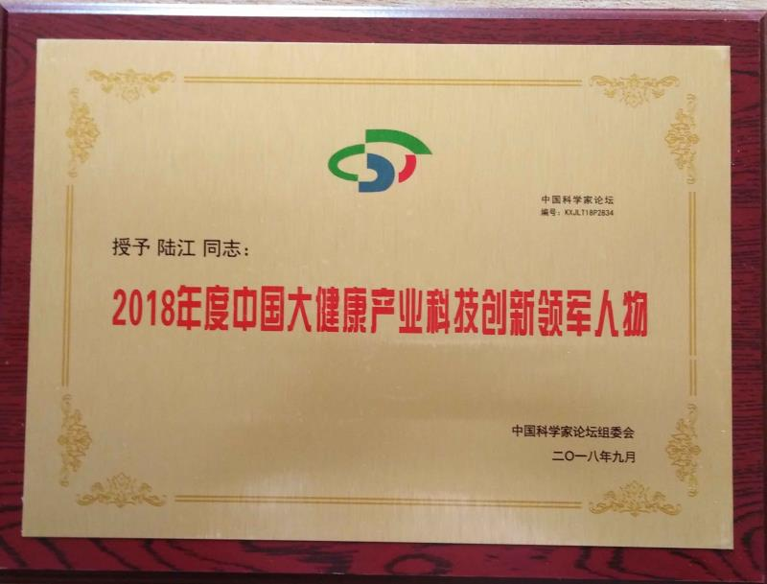
2018年9月12日，第十五届中国科学家论坛在北京隆重召开。来自全国各地各行业的900多位科学家、科技专家、企业家共同围绕“建设世界科技强国与新时代科技创新”主题交流探讨，分享智慧，共谋科技创新大发展。陆江带去论文《补水治疗冠心病、脑动脉硬化、高低血压和糖尿病》交流，得到院士专家评审组的高度评价:医理科学，填补了世界空白，是大健康产业的重中之重，被授予:《2018年度中国大健康产业科技创新领军人物》荣誉，南宁卓康微小水公司荣获《中国大健康产业科技创新价值品牌企业》。许多人领略了喝微小分子团水的神奇功效。
由于人体的病都是细胞病，一个器官的病就是一群细胞的病，患病或因细菌、病毒感染或缺营养和辐射、毒害产生。一切的食物营养、水和药物最终都是喂养人体细胞。
很多人不知道许多病是因为细胞脱水而不是缺药，所以千百年来用药不能治病于本，而只好从神经上控制病情指标，或从血象去抗凝、降糖，或注射胰岛素，而不管其产生衍生物，聚集在体内形成并发症，糖尿病患者常以心肌梗塞或中风离世。须知患冠心病、脑动脉硬化、高低血压和糖尿病与前列腺增生及中风后遗症、矽肺病、肾衰等，均因动脉和胰岛与前列腺、肺气泡、肾小球细胞内脱水，而患慢性细胞脱水病。(详见网站:www.nnzk.com)
细胞脱水还使免疫器官胸腺、脾脏萎缩，产生免疫细胞少，免疫力大幅降低，是癌症发生的主要病因。卓康离子水瓶曾经癌症患者使用，且疗效很好。如:新疆和田市张菊福于2009年11月30日来信说：“我2004年患乳腺癌，免疫力低下，经常感冒，浑身发冷，白血球、红血球都特别的低;2009年3月经人介绍购了卓康水瓶喝小分子水，三个月后，走路有劲了，也不感冒了，精神也好了，8月份去医院检查，身体指标明显好转，各项指标基本正常，一切都好，白血球、红血球都上升了，医生非常惊讶，我也很吃惊，医生问吃了什么东西，我只笑了一下，这应归功于我坚持喝的卓康小分子水。感谢您发明了这个好产品，给我带来健康和幸福。”由此说明饮用微小分子团水，使人体自身免疫力大幅度提高。她在家喝微小水花费少，同样进血管治好病。
最近上海学者传来可靠消息，上海第二军医大学从我国基础医学研究成果和我的论文与病例受启发，当前釆用微小分子团水给癌症患者静脉输液，已治愈几百例肝癌、乳腺癌、膀胱癌等癌症。这说明癌症患者的胸腺、脾脏补水后，自身产生许多免疫细胞，使免疫力大幅度提高，也说明细胞脱水是被遗漏的重要病因。
中国工程院副院长樊代明院士做了《整合医学健康学》精采报告，他提出整合医学是医学的发展方向，向整个医学界做动员。他是消化病专家，医学教育家。他提出整合医学(HIM)就是将医学各领域最先进的知识理论和临床实践经验加以有机整合的医学，不论中西医或其他好医术，应以人体身体状况为根本，进行修整、调整，使之更符合人体健康和疾病治疗的新的医学体系。这是领军者明智的召唤，他提出要博釆众长，不能止步于控制血压血糖，而是要使人体健康。因为控制血压、血糖，实际上没治好病，患者的全身细胞脱水，许多器官衰弱萎缩，免不了会患心肌梗塞或中风瘫痪。医生不能止步于开控制药，治标而不治本。
樊代明院士说:科学的终极目标就是使人活得好一些，活得长一些。健康长寿是人类的追求。所以他提出的《整合医学健康学》的精神就是博釆众长，将医院的治病功能，提升为让人健康。因而，这就需要医生重视用微小水祛除慢性细胞脫水病，这是医学领域的新发现，饮用微小水已证明可消除心脑血管病和糖尿病与癌症，可治愈和避免患冠心病、脑动脉硬化、高低血压和糖尿病与前列腺增生、肾衰、矽肺病及癌症等多种慢性细胞脱水病。我国人口的死因，当前65%是心脑血管病，30%是癌症。喝微小水能祛除这些无法用药治愈的病。
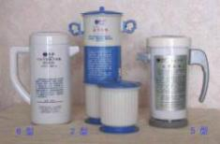
破解难题，医理科学,填补了世界空白，为大健康产业之重中之重。微信号:13768308380。网址:nnzk.com，或搜索：“南宁卓康公司”、“微小分子团水”、“卓康离子水瓶”。退休用2型1980元，水容量540毫升;便携式5型2180元，容量260毫升;豪华6型2480元，容量320毫升，另加运费,配彩印书《补水的大智慧》及用户信。性价比超高。电话：0771-3937093，2233213，联系人：陆江，对邮购者跟踪服务指导，手机:13768308380。诚征各地市总代理，并招微商直销商领头人。癌症患者先写信述情，优惠邮购。
邮 编：530001地址：广西南宁市秀厢大道东段55号7-1-102，南宁卓康微小水科技有限公司 荣获：
中国新技术新产品博览会金奖 中国名优产品 中国消费者满意名特优品牌 全国质量▪服务▪信誉AAA品牌 中国著名品牌 中国医疗器械十大影响力品牌 科技创辉煌▪中国年度最具影响力创新成果金奖 中国大健康产业科技创新价值品牌企业

